**Схема организации дорожного движения в непосредственной близости от МБОУ Гимназия №3**

Д. 48

Д. 50

Д. 52

Д. 54

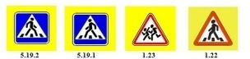

Д. 33

Стадион

**Ул. Рабочая**

МБОУ Гимназия №3

Ул. Рабочая, д.46

Детский сад №6

Д. 1

Д. 3

Д. 5

Д. 19

Д. 17

Д. 15

Д. 13

Д. 11

Д. 9

Д. 7

Д. 5

Д. 3

Д. 1

**http://www.stenablokru.build2last.ru/images_material/85154/520-iskusstvennaya-nerovnost.jpgbezymyannyj-png.png5e58408f5e609d60d66311e660c7be04.jpg440.970.pngb9567372cc361a091a1bb61c216d5648.pngznak-1-17-fon-600x600.jpgbus-stop-sign.jpghttp://www.stenablokru.build2last.ru/images_material/85154/520-iskusstvennaya-nerovnost.jpghttp://www.stenablokru.build2last.ru/images_material/85154/520-iskusstvennaya-nerovnost.jpg**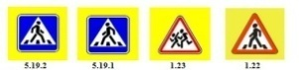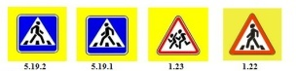

**Ул. Рабочая**

**http://www.stenablokru.build2last.ru/images_material/85154/520-iskusstvennaya-nerovnost.jpgbezymyannyj-png.png440.970.png**b9567372cc361a091a1bb61c216d5648.png5e58408f5e609d60d66311e660c7be04.jpgznak-1-17-fon-600x600.jpghttp://www.stenablokru.build2last.ru/images_material/85154/520-iskusstvennaya-nerovnost.jpghttp://www.stenablokru.build2last.ru/images_material/85154/520-iskusstvennaya-nerovnost.jpgbus-stop-sign.jpg**http://www.stenablokru.build2last.ru/images_material/85154/520-iskusstvennaya-nerovnost.jpg**

**Ул. Победы**

**http://www.stenablokru.build2last.ru/images_material/85154/520-iskusstvennaya-nerovnost.jpg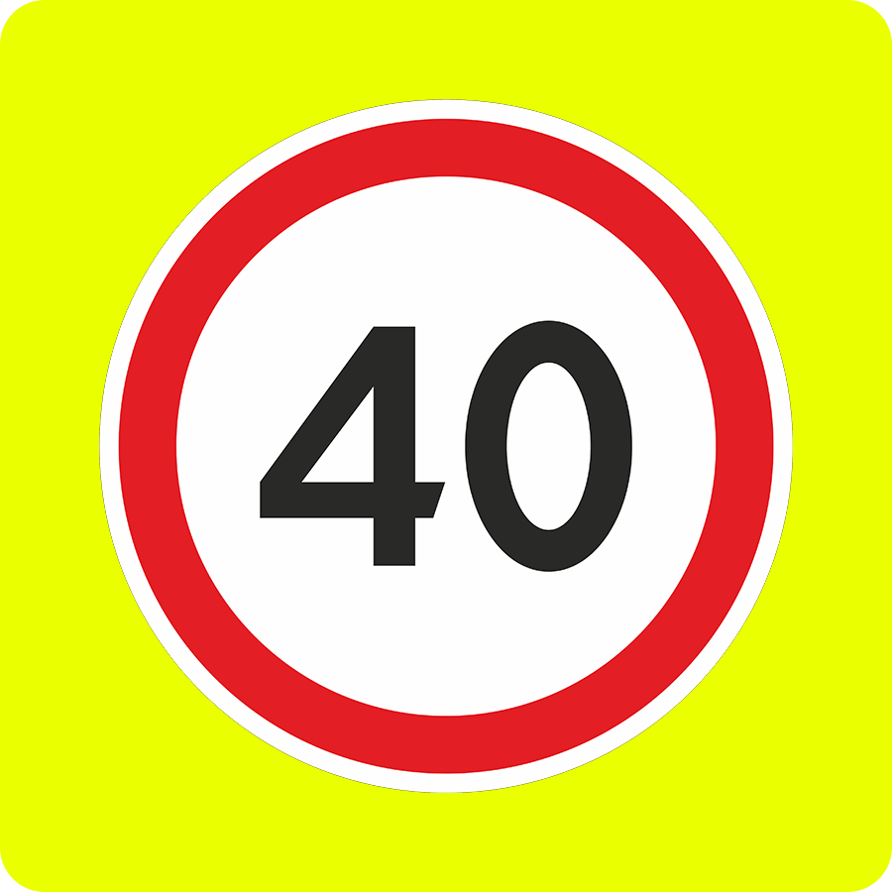5e58408f5e609d60d66311e660c7be04.jpg**

**znak-1-17-fon-600x600.jpg5e58408f5e609d60d66311e660c7be04.jpghttp://www.stenablokru.build2last.ru/images_material/85154/520-iskusstvennaya-nerovnost.jpgbezymyannyj-png.png**http://www.stenablokru.build2last.ru/images_material/85154/520-iskusstvennaya-nerovnost.jpg440.970.pngb9567372cc361a091a1bb61c216d5648.png5e58408f5e609d60d66311e660c7be04.jpgznak-1-17-fon-600x600.jpgb9567372cc361a091a1bb61c216d5648.pnghttp://www.stenablokru.build2last.ru/images_material/85154/520-iskusstvennaya-nerovnost.jpg

**http://www.stenablokru.build2last.ru/images_material/85154/520-iskusstvennaya-nerovnost.jpgbezymyannyj-png.png**

Д. 35

Д. 37

Д. 39

Д. 41

Д. 43

Д. 47

**b9567372cc361a091a1bb61c216d5648.png5e58408f5e609d60d66311e660c7be04.jpg**http://www.efir24.tv/upload/medialibrary/615/61585bc6801e7fbcf2142d50c01032d2.jpg**http://www.autoshcool.ru/uploads/posts/2013-09/1380465940_1.23.jpghttp://www.autoshcool.ru/uploads/posts/2013-09/1380465940_1.23.jpg**

- искусственная неровность - главная дорога



- осторожно дети - место остановки общественного транспорта

  - ограничение скорости

- движение детей

- тротуар  - дорожное ограждение металлическое

- ограждение образовательного учреждения

- искусственное освещение

- направление движения транспорта

- пешеходный переход

-гараж